Воспитывая детей, стремитесь:
1. Любить ребенка таким, какой он есть;
2. Уважать в каждом ребенке личность;
3. Хвалить, поощрять, ободрять, создавая положительную эмоциональную атмосферу;
4. Замечать не недостатки ребенка, а динамику его развития;
5. Сделать родителей своими союзниками в деле воспитания;
6. Разговаривать с ребенком заботливым, ободряющим тоном;
7. Поощрять стремление ребенка, задавать вопросы.
Помните:
– «Терпение – дар Неба». Обладающий терпением не унизится до раздражения.
– Всегда есть тот, кому нужна ваша помощь, кому труднее, чем вам.
– Ваши объяснения должны быть простыми и понятными детям.
– Когда ребенок разговаривает с вами, слушайте его внимательно.
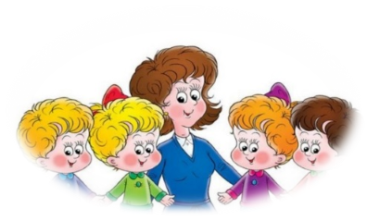
– Не создавайте конфликтных ситуаций.
– Следите за внешностью и поведением.
– Не скупитесь на похвалу.
– Ваше отношение к работе, людям, предметам – образец для подражания.

Старайтесь:
1. Иметь в душе прекрасный идеал, высокую мечту и стремиться к ней.
2. Расти профессионально, быть в курсе последних достижений педагогической науки, не останавливаться на достигнутом.
3. Быть всегда в равновесии, сдерживая отрицательные эмоции.
4. Выходить из конфликтных ситуаций с достоинством и юмором.
5. Прощать, сочувствовать, сопереживать, быть великодушным и снисходительным.
6. Быть всегда доброжелательным. Дружелюбие – основа вашего здоровья.
7. Всюду навести порядок и уют, создать оазис доброты, любви и красоты – в душе, в семье, на работе. Прививайте это детям.
8. Быть добрым и честным. Помните, что добро, сделанное вами, всегда вернется к вам многократно увеличенным.

МУНИЦИПАЛЬНОЕ БЮДЖЕТНОЕ ДОШКОЛЬНОЕ ОБРАЗОВАТЕЛЬНОЕ УЧРЕЖДЕНИЕ «ДЕТСКИЙ САД N 3» МБДОУДС N 3 г. Сасово, улица Ново-Елатомская, дом 9, т.8(49133)5-00-58, mbdoudsn3@bk.ru @mail:

БУКЛЕТ
«СЕКРЕТЫ ЭФФЕКТИВНОГО ОБЩЕНИЯ С РЕБЕНКОМ ДОМА»

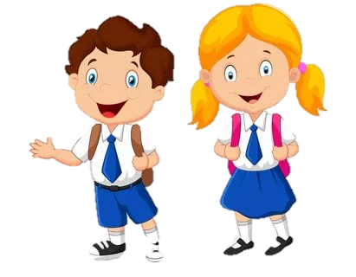

Подготовила воспитатель:
Зеткина Ирина Сергеевна

Общение – это деятельность, которая предполагает взаимодействие нескольких людей между собой с целью налаживания взаимоотношений, взаимопонимания, получения информации, достижения общего результата.
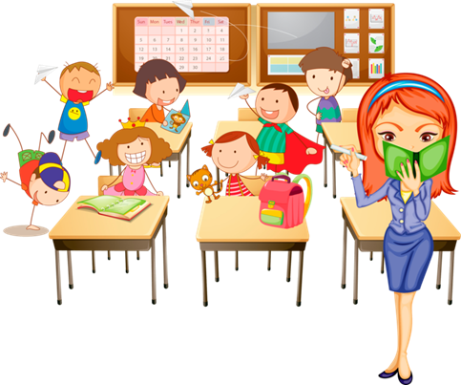
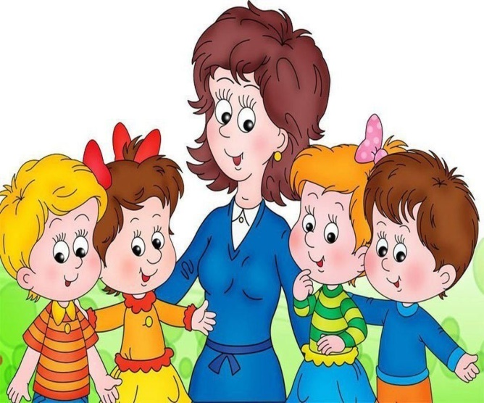
Общение очень важно для обмена информацией и опытом, а также для здорового развития как физического, так и душевного. Общение с одним человеком делает нас сильнее, с другим добрее, третий дает нам знания и опыт, четвертый энергию для жизни и достижения целей, есть те, кто может дать все это сразу или ничего из вышеперечисленного. Живое общение делает нас живыми, а общение с хорошим человеком еще и здоровыми!

Обязательно установите личный контакт с детьми:
– обращайтесь по имени;
– занимайте позицию на уровне глаз ребенка;
– используйте тактильное прикосновение (однако помните, что, когда вы гладите ребенка по голове или кладете руку на его голову, это вызывает у отдельных детей отрицательные реакции, даже стрессовые состояния).

Следите за собственной речью. Помните, что она - отражение вашей личности.

Речь – это важнейшая творческая психическая функция человека, область проявления присущей всем людям способности к познанию, самоорганизации, саморазвитию и к построению своей личности, своего мира через диалог с другими личностями.
Проанализируйте собственную речь:
1. Исключите из своей речи окрики, резкие интонации, которые негативно влияют на детей;
2. Обратите внимание на интонирование, помните, что верно расставленные интонационные акценты влияют на качество воспринимаемой информации и на общий психологический микроклимат;
3. Постарайтесь избавиться от слов – «паразитов» («в общем» и т.д.)
